专题5 光现象
典型例题剖析
【例题1】2．（2011浙江温州，第10题）如图所示的四个情景中，可以用光的反射原理来解释的是
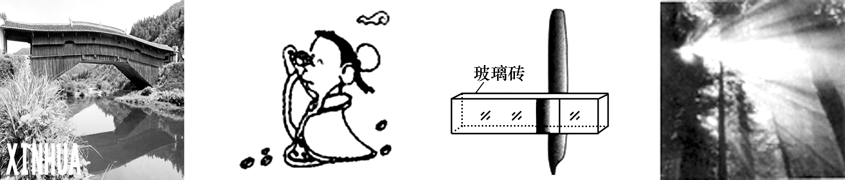
A．拱桥倒影 B．一叶障目,不见泰山 C．钢笔错位 D． 树林间的光线

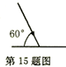
【例题2】8．（2011江苏扬州，第15题）如图，光在两种物质分界面上发生了反射和折射，若入射光线与界面的夹角是60°，反射光线与折射光线垂直，那么反射角是 °，折射角是 °

【例题3】1．（2011年山西省第37题）小豪用如图10所示的实验器材探究“平面镜成像特点”请你帮他完成下列问题：
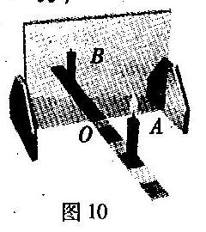
（1）为了便于观察，该实验最好在 环境中进行（填“较明亮”或“较黑暗”）；（2）实验中观察到蜡烛A在玻璃板后面有两个几乎重叠的像，这是由于 造成的；（3）如果将蜡烛A向玻璃板靠近，像的大小会 。
【例题4】在利用光具座进行凸透镜成像的实验探究中：
（1）如图甲所示，一束平行于凸透镜主光轴的光线经过凸透镜后，在光屏上形成了一个最小、最亮的光斑。由图可知，凸透镜对光线具有 作用，该凸透镜的焦距是 cm。
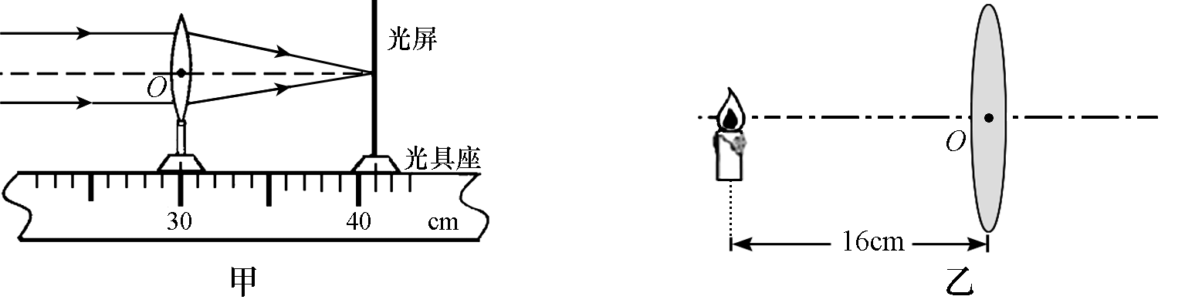
（2）将蜡烛、凸透镜、光屏依次放在光具座上，点燃蜡烛后，无论怎样移动光屏都不能在光屏上得到像，请你指出其中一条可能的原因： 。
（3）调整后，把烛焰放在距凸透镜16cm处时（如图乙），在凸透镜另一侧前后移动光屏，会在光屏上得到一个倒立、 的实像（填写像的性质）； (填光学仪器)就是利用这一成像规律工作的。如果将蜡烛在乙图的基础上远离透镜，仍要在光屏上得到清晰的像，光屏应向 (选填“靠近”或“远离”）透镜的方向移动。
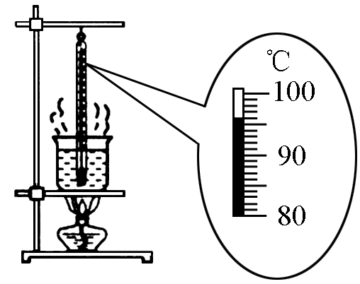
专题5 热和能
典型例题剖析
【例题1】在探究“水的沸腾”的实验中，当水温升到90℃时，每隔1min记录一次温度计的示数，直到水沸腾5min后停止读数，部分数据记录如下表：
时间/min | 0 | 1 | 2 | 3 | 4 | 5 | 6 | 7 | 8
水的温度/℃ | 90 | 92 | 94 |  | 98 | 98 | 98 | 98 | 98

（1）某次数据没有记录，当时温度计示数如图所示，请将漏填的数据填在表格内。
（2）根据表中实验数据，可知水的沸点是 ℃；由水的沸点，可判断出当时的大气压 （选填“高于”、“等于”或“低于”）1标准大气压。
（3）在探究结束后，四位同学分别交流展示了自己所绘制的水的温度和时间关系的曲线，如下图所示。其中能正确反映研究水沸腾过程中温度随时间变化关系的是（ )
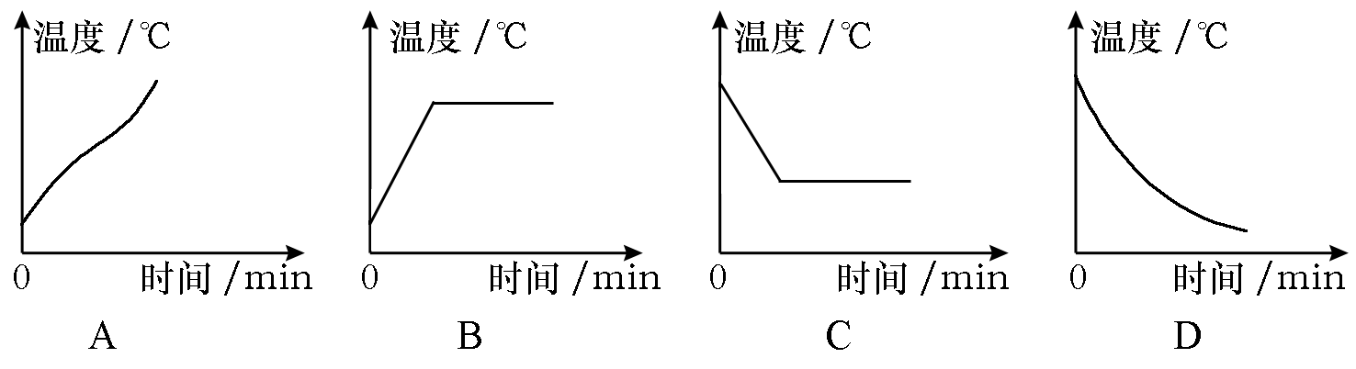

【例题2】用如图所示的实验装置探究烧杯内的某种物质熔化时温度的变化规律（烧杯内物质在相同时间内吸收的热量相同）
（1）某时刻温度计示数如图，此刻杯内物质温度是_______。
（2）根据实验数据描出加热过程中杯内物质的温度随时间变化图象如图，该物质的熔点是_______。
（3）t₂时刻，该物质处于_______态（选填“固”、“液”、“固、液混合”）
（4）t₂与t₃相比，哪一时刻杯内物体内能较大？_______，理由是_______
（5）已知0～t₁与t₅～t₆的时间相等，从图可知两段时间内温度升高不同，由此可以做出：“这种物质固态时的比热容小于液态时的比热容”的判断。请写出做出此判断的依据
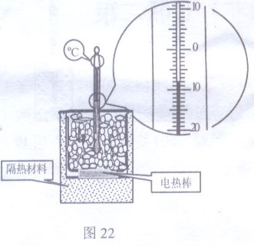
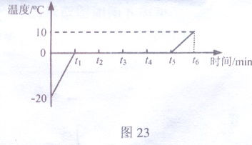

【例题3】 (2011年湖南衡阳，第18题）一个塑料瓶装有500ml水，则所装水的质量为＿＿＿＿g，把它放置在太阳底下1小时后，水温由10℃升至30℃，水吸收的热量为＿＿＿＿J。
【例题4】(2011四川泸州，Ⅱ卷第3题)汽车上的散热器用水作为冷却剂，这是利用了水的 较大的性质；如果散热器中装有10kg的水，在温度升高20℃的过程中，水吸收的热量是 J；这些热量相当于完全燃烧 kg的天然气放出的热量。（天然气的热值q=8.4×10⁷J/kg，水的比热容C_{水}=4.2×10³J/(Kg·℃)）

专题5 声现象
典型例题剖析
【例题1】（2011山东聊城，第Ⅱ卷第1题）夏天，教室外蝉的叫声影响了同学们的学习。蝉能发出声音是由其腹部下方一层薄薄的发音膜 引起的。老师把教室的门窗关起来，大家听到的声音明显减小，这是在声音 过程中减弱噪声。
【例题2】（11济宁）为了探究声音的响度与振幅的关系，小明设计了如图2所示的几个实验。你认为能够完成这个探究目的的是
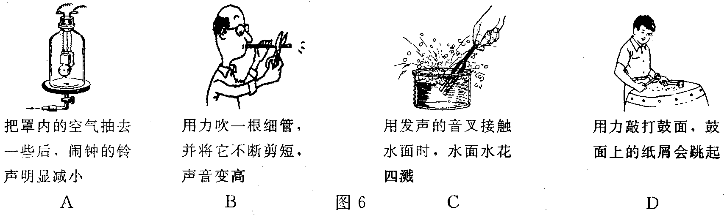
图2

【例题3】（09四川自贡）两人相距较远说话时，听不到对方的声音，但同样情况下，用自制的土电话就可以听到相互的说话声；耳朵贴在铁轨上能听到远处火车开来的声音而站起来就听不到了。对此，请你提出一个要研究的问题 。
【例题4】（2011年湖南岳阳市第2题）能说明“声音的传播需要介质的是（ ）
